**Morfovirtual 2022**

**VI Congreso virtual de Ciencias Morfológicas.**

**Sexta Jornada Científica de la Cátedra Santiago Ramón y Cajal.**

**DEFECTOS CONGÉNITOS DEL SISTEMA REPRODUCTOR. OBJETO DE APRENDIZAJE**

**Autores:** MSc. Dra. Elisa de las Nieves Mariño Fernández1, MSc Dra. Damaris Gutierrez Zamora2, Dra. Nordys Margarita Morales Llópiz3,Dra Aliena del Pilar Larramendi Gutierrez4.

Especialista en MGI y en Embriología1,Especialista en MGI y en Embriología2. , Especialista en Ginecobstetricia y en Embriología3.Residente de segundo año en Embriología4, Facultad de Ciencias Médicas de Manzanillo Celia Sánchez Manduley. Granma. Cuba.

elisamf@infomed.sld.cu

**Resumen**:

**Introducción:** Los defectos congénitos del sistema reproductor afectan al individuo en lo social y en lo psicológico, por lo que estudiarlos garantiza un adecuado seguimiento para realizar acciones de promoción y prevención de salud. Los Objetos de Aprendizaje (OA) han generado una nueva forma de pensar acerca del contenido de aprendizaje; y se convierte en un objeto con entidad propia, susceptible de ser reutilizado. **Objetivo:** Desarrollar un objeto de aprendizaje sobre Defectos congénitos del Sistema Reproductor para el estudio de la asignatura Sistemas Nervioso Endocrino y Reproductor. **Materiales y Métodos:** se realizó una revisión bibliográfica en las bases de datos SciELO, Google Académico, Red Nacional de Informática en Salud (INFOMED), así como en libros impresos. **Resultados:** se aporta un objeto de aprendizaje para la didáctica especial del proceso enseñanza aprendizaje de los contenidos de Embriología en la asignatura Sistemas Nervioso Endocrino y Reproductor. El objeto elaborado fue evaluado por criterio de expertos de muy adecuado y bastante adecuado. La tabulación de errores de los exámenes finales durante los últimos tres cursos académicos del Plan D de la carrera de Medicina sustentan la necesidad de perfeccionar las herramientas para el aprendizaje de los contenidos de Embriología en esta asignatura.

**Palabras claves:** objeto de aprendizaje, defectos congénitos del Sistema Reproductor masculino y femenino, feto, embarazo.

**Introducción**

La Organización Mundial de la Salud define los defectos congénitos como: toda anomalía del desarrollo morfológico, estructural, funcional o molecular, presente al nacer (aunque pueda manifestarse más tarde), externa o interna, familiar o esporádica, hereditaria o no, única o múltiple.1

Es de gran importancia reconocer precozmente las malformaciones genitourinarias, especialmente porque un buen número de ellas son susceptibles de corrección quirúrgica. Las malformaciones genitourinarias constituyen uno de los grupos más frecuentes de las anomalías del desarrollo en el hombre, su frecuencia es similar a la de las cardíacas: ocurren en 1-2% de los recién nacidos. En autopsias de niños la frecuencia es de a lo menos un 5%. En material de biopsias la frecuencia es mucho mayor: 75% en menores de 16 años y 7,5% por encima de esta edad. Las cifras en el material quirúrgico revelan también la alta frecuencia con que se operan estas malformaciones especialmente en niños. 2,3

La mayor parte de estos defectos tienen un patrón de herencia multifactorial, es decir, como consecuencia de la interacción de una determinada predisposición genética con factores ambientales.2 Estos pueden ocurrir de forma aislada, o como defectos congénitos múltiples. 1,3

La presencia de Objetos de Aprendizaje (OA) ha generado una nueva forma de pensar acerca del contenido de aprendizaje; este deja de ser un medio para la consecución de un objetivo y se convierte en un objeto con entidad propia, susceptible de ser reutilizado.

La utilización de las TIC en la docencia médica ha introducido en este campo nuevos paradigmas: la educación centrada en el estudiante, el autoaprendizaje y la gestión del conocimiento; además han modificado el papel histórico de los profesores, pues se convierten en facilitadores, moduladores y moderadores del proceso, propiciando la creación de espacios educativos virtuales, que basados en nuevos modelos pedagógicos, pueden garantizar el aprendizaje de sus estudiantes utilizando innovadoras estrategias, elevan el nivel de motivación y su capacidad de búsqueda de soluciones a los problemas propuestos. La interdisciplinariedad constituye otro de los aspectos esenciales en el desarrollo científico actual, no es posible concebir la explicación de los problemas sociales desde una concepción científica sin la interacción de las disciplinas afines. La transdisciplinariedad es el nivel más complejo y eficiente de interacción entre ellas, por lo que el reto de lograrla es superior.4

En la asignatura Sistema Nervioso Endocrino y Reproductor, los contenidos de Embriología se distribuyen en tres temas que incluyen conferencias, clases talleres y seminarios. Se ha señalado que es muy complejo enseñar y aprender dicha materia, pues los medios de enseñanza que se disponen son escasos y se limitan a esquemas, dibujos, modelos embriológicos donde no existe la participación activa del estudiante.

Las tecnologías de la información y las comunicaciones (TIC) han impactado en todas las esferas de la vida y en particular en la educación, donde es frecuente encontrar propuestas de formación en entornos mediados por estas innovaciones. Desde la década del 80, la tecnología modificó el campo de la educación. Apareció primero el software educativo, un material de aprendizaje especialmente diseñado para ser utilizado en una computadora en los procesos de enseñar y aprender. Posteriormente la multimedia, que puede estar constituido por diversos medios, como datos, textos, imágenes, sonidos, música, voz y videos y en la que la interactividad constituye un elemento esencial.5

La utilización de objetos de aprendizaje como recurso didáctico requiere nuevos enfoques en el diseño, en la metodología docente y en las estrategias de aprendizaje del alumno. En Cuba, a pesar de las indiscutibles ventajas que tienen los OA, por la mayor reutilización de los contenidos, la disminución del costo en sus producciones y de los esfuerzos realizados para contribuir a su desarrollo y producción, no se ha logrado un éxito en su utilización, entendido como el uso generalizado y la aceptación en las comunidades educativas así como su reutilización en diferentes entornos.6

La mayoría de los docentes utilizan poco los objetos de aprendizaje, de ahí que prefieran desarrollar su enseñanza como lo han hecho siempre, desaprovechando todas las posibilidades y bondades que ofrece la tecnología actual. Es por ello que incorporar los OA en la educación implica para los docentes un gran reto en el sentido de que deben introducir cambios no sólo en las estrategias de enseñanza, sino también en los materiales educativos que utilizan. Estos cambios significan un desafío porque conllevan la apropiación de conocimientos sobre tecnologías emergentes que cambian muy rápidamente.

Teniendo en cuenta las insuficientes herramientas para el aprendizaje de la Embriología en la asignatura Sistema Nervioso, Endocrino y Reproductor, especialmente en el tema de defectos congénitos del Sistema Reproductor, se hizo necesario insertar recursos novedosos, que despierten y mantengan el interés de los estudiantes en la construcción de sus propios conocimientos, siendo ellos el centro de este proceso dinámico e interactivo, en el proceso enseñanza aprendizaje, no encontrándose presentes en un medio computarizado que responda a las necesidades reales de aprendizaje para facilitar la comprensión de los contenidos y la destreza en la utilización eficaz de materiales educativos computarizados (MEC) como medios de aprendizaje

**Metodología a utilizar para enfrentar el problema.**

Para la confección del objeto de aprendizaje se realizó una revisión bibliográfica en las bases de datos SciELO, Google Académico, Red Nacional de Informática en Salud (Infomed), así como en libros impresos. Las palabras claves usadas fueron objeto de aprendizaje, anomalías, malformaciones defectos congénitos del Sistema Reproductor masculino y femenino, feto, embarazo.

Se utilizó el modelo desarrollado por la Universidad de Florida denominado Modelo ADDIE que está compuesto por 5 fases: Análisis, Diseño, Desarrollo, Implementación**7**. Los componentes de cada fase sirven de nexo para la siguiente etapa como se relacionan a continuación:

Fase1. Análisis para el diseño de los OA: Esta fase, es considerada la base de las etapas del diseño instruccional. En esta etapa se detectaron las principales necesidades de aprendizaje de los alumnos , Se revisaron y tabularon los resultados de los exámenes finales realizados en los últimos 3 cursos académicos en la asignatura Sistemas Nervioso, Endocrino y Reproductor.

Se investigaron las posibilidades reales de que los expertos y los estudiantes accedieran al aula virtual de la universidad para que el OA elaborado pudiera ser visualizado. De esta manera se tuvieron los elementos necesarios para diseñar el OA.

Fase2. Diseño del OA: En esta fase se establecieron, las actividades a realizar de acuerdo con los datos obtenidos en la fase de análisis. Se desarrolló un objeto de aprendizaje para la enseñanza de los defectos congénitos del sistema reproductor en la asignatura Sistemas Nervioso Endocrino y Reproductor fundamentado por la complejidad del contenido y por las insuficiencias en los medios de enseñanza en esta asignatura.

Este objeto se titula:

OA: Defectos congénitos del Sistema Reproductor

Para organizar los elementos que se colocaron dentro del objeto de aprendizaje, se escogió la estructura de Colombia aprende8.Se desarrolló el objeto de aprendizaje como un tipo de recurso educativo que pueden ser utilizados y reutilizados en modalidades virtuales, presenciales o mixtas.

.

Fase 3 Desarrollo del OA:

El proceso de desarrollo de OA se refiere a la construcción, empaquetado y etiquetado de los OA.

Para ello se empleó la Herramienta de Autor:

• Cuadernia, es una aplicación creada en Flash que genera cuadernos digitales en formato Web lo que permite que se puedan ejecutar en cualquier entorno que disponga de un navegador Web.

El OA fue empaquetado y etiquetado utilizando estándar SCORM.

Fase 4 Implementación del OA.

Desde la herramienta de autor los contenidos fueran exportados como sitio Web en un archivo comprimido, para distribuir los OA a través de páginas Web. Posteriormente fueron colocados en un servidor y mostrados como un sitio Web con acceso a través de internet. Finalmente, para valorar la calidad de los OA fue necesario someterlos a una evaluación.

Los OA fueron exportados en formato web.

Los OA elaborados pueden ser visualizados en la siguiente dirección: <http://webftp.ucm.grm.sld.cu/softwaresalud>

Fase 5 Evaluación del objeto de aprendizaje.

La evaluación del Objeto de Aprendizaje se realizó por criterios de expertos mediante el instrumento COdA y se procesó por el método de Delphi.

El valor calculado del coeficiente de concordancia de Kendall para este objeto de aprendizaje resultó de, K=0.517indicando que existió buena concordancia entre los expertos por lo que se rechazó la hipótesis nula y se aceptó la hipótesis alterna, con un nivel de confiabilidad del 95%.

**- Estructura del OA elaborado:** Para organizar los elementos que se colocaron dentro del objeto de aprendizaje, se escogió la estructura didáctica de Colombia Aprende8**,** como se muestra en la siguiente tabla:

|  |  |  |
| --- | --- | --- |
| **Módulos** | | **Descripción** |
| **Elementos contextualizadores** | **Metadatos básicos** | Incluyen datos generales como el título, autor, destinatarios y tipo. |
| **Objetivo** | Se plantea el objetivo del objeto de aprendizaje. |
| **Competencias** | Competencias que desarrolla el alumno con el objeto de aprendizaje. |
| **Instrucciones** | Instrucciones sobre la navegación por el objeto y sobre el estudio del tema |
| **Contenidos y Actividades** | **Introducción** | Resume el propósito de esta herramienta. |
| **Contenido** | Contenidos para lograr el objetivo |
| **Actividades de aprendizaje** | Actividades para ayudar a alcanzar el objetivo: de lectura, de investigación y casos prácticos. |
| **Actividades de evaluación** | Cuestionario interactivo para la autoevaluación. |
| **Anexos** | Contiene la bibliografía y link de sitios de interés. |

**Resultados y discusión**

La página principal de este OA consta de dos bloques: elementos contextualizadores y contenidos y actividades, desde ésta se puede acceder directamente a estos haciendo clic sobre ellos como se muestra en la figura 1**(ANEXO 1).**

Desde la página de elementos contextualizadores se accede a los siguientes submenús: metadatos que contiene los datos del autor, el tipo de herramienta y destinatarios, el objetivo, las competencias que desarrollará el alumno con este objeto y las instrucciones de como estudiar el contenido. En la página de contenido y actividades encontramos los siguientes acápites: una introducción donde se resume de forma precisa el propósito de esta herramienta, se aborda la clasificación, que al hacer clic encima se visualiza un mapa conceptual con hipervínculo a cada defecto. Se desglosan los defectos de cada sistema, con el nombre, características y fallo embrionario, permitiendo vincular, imágenes y textos, para facilitar la apropiación de los conocimientos. En este índice aparecen las actividades de aprendizaje y evaluación, así como los anexos.

Las actividades de aprendizaje de este OA están representadas por tres actividades. Dos actividades donde a partir de la observación de imágenes el estudiante pueda identificar los defectos en cada uno de los sistemas. Una actividad que indica realizar un cuadro resumen de los defectos más frecuentes que incluyan nombre del defecto, fallo embrionario y posibles causas.

Las actividades de evaluación están incluidas en un cuestionario de autoevaluación con preguntas de selección múltiples, preguntas de respuesta abierta y preguntas de identificación, utilizando las bondades que brinda esta herramienta, desde la página principal se accede a cada pregunta, las cuales presentan instrucciones, mensajes de acierto y fallo, contienen también la solución, para que el alumno consulte sus respuestas una vez que las solucione.

Se muestra la galería con 14 imágenes de los defectos más frecuentes .Figura 2.ANEXO 2

Los resultados de la evaluación por criterios de expertos del objeto de aprendizaje “Defectos congénitos del sistema reproductor” se muestran en la **tabla 1 (ANEXO 3)**

Los siguientes criterios objetivos y coherencia didáctica del OA, calidad de los contenidos del OA, capacidad de generar reflexión, crítica e innovación, interactividad y adaptabilidad, formato y diseño y de interoperabilidad fueron evaluadas por 9 expertos, es decir el (90%) de muy adecuado y un experto, el (10%) evalúo de bastante adecuado estos criterios.

La motivación, fue considerada por el total de expertos, de muy adecuado

Criterios como la usabilidad y la reusabilidad fueron evaluadas por el 100% de expertos de muy adecuado.

Por tanto el criterio de accesibilidad, fue estimada por 9 expertos, el 90% de adecuado y un experto .el 10% lo evalúo de poco adecuado.

Las medias de las evaluaciones de los criterios por cada uno de los expertos para este objeto de aprendizaje quedaron comprendidas entre 1 y 2, es decir entre muy adecuado y bastante adecuado. **Tabla 2. (ANEXO 4)** .El valor calculado del coeficiente de concordancia de Kendall para este objeto de aprendizaje resultó de K=0.517, indicando que existió buena concordancia entre los expertos en que el OA tiene calidad por lo que se rechazó la hipótesis nula y se aceptó la hipótesis alterna, con un nivel de confiabilidad del 95%**.**

Los criterios de calidad 5,7 y 9 fueron evaluados por la totalidad de los expertos en muy adecuado, mientras que los criterios 1, 2, 3, 4,6 y 10 en la categoría de muy adecuado y bastante adecuado y el criterio 8 fue evaluado en la categoría de adecuado.

Luego de realizar una revisión de los medios de enseñanza que se han utilizado para la didáctica especial del aprendizaje de la Embriología en la asignatura Sistemas Nervioso Endocrino y Reproductor, se consideró que en otros países, no existen artículos con esta especificidad que proporcionan los autores en la investigación.

Sin embargo Calsín Apaza9,10 en Perú, elaboró un software educativo para la enseñanza de la fisiología del aparato reproductor para alumnos del primer semestre de la carrera de enfermería que difiere del OA aportado por los autores, el cual se refiere a los defectos congénitos de este sistema para la asignatura Sistema Nervioso Endocrino y Reproductor destinados a estudiantes de primer año de la carrera de medicina.

Por su parte Damiani Cavero5 en su artículo objeto de aprendizaje para clase taller en la asignatura Sistema Nervioso Endocrino y Reproductor elaboró un software basado en las temáticas funcionales del sistema nervioso lo que lo hace diferente de lo elaborado por los autores que trataron los defectos congénitos del sistema reproductor. Además el nivel de originalidad, la forma en que se tratan los objetivos y el contenido, no concuerdan con los aportes realizados por ellos.

**Conclusiones**

Los resultados en los exámenes finales durante los últimos tres cursos académicos en la carrera de Medicina, sustentan la necesidad de perfeccionar las herramientas para el aprendizaje de los contenidos de Embriología en la asignatura Sistemas Nervioso, Endocrino y Reproductor.

Se aportó un objeto de aprendizaje para el proceso de enseñanza-aprendizaje sobre los defectos congénitos del sistema reproductor en la asignatura Sistemas Nervioso, Endocrino y Reproductor que permiten la participación activa de los estudiantes.

**RECOMENDACIONES.**

**1.** Se recomienda a la estructura docente de la Facultad aplicar el objeto de aprendizaje propuesto en el proceso de enseñanza-aprendizaje de los contenidos de Embriología en la asignatura Sistemas nervioso, endocrino y reproductor.

2. Al colectivo del Departamento Docente se le recomienda desarrollar actividades metodológicas sobre el tema de objetos de aprendizaje y empleo de las infotecnologías como medios de enseñanza en el PEA.

3. Se debe incentivar la superación profesional en el tema mediante cursos y entrenamientos sobre el empleo de las infotecnologías en el PEA.

**Referencias Bibliográficas.**

1. Lantigua Cruz A. Introducción a la Genética Médica. La Habana: Editorial

Ciencias Médicas; 2004, 226**.**

2. Ospina Ramírez JJ, Castro-David MI, Hoyos Ortiz LK, Montoya Martínez JJ,  
Porras Hurtado GL. Factores asociados a malformaciones congénitas: En un  
centro de tercer nivel región centro occidental - Colombia (ECLAMC). Rev Méd  
Risaralda [Internet]. 2018[acceso 3/06/2022];23(1):14-22. Disponible en:  
<http://www.scielo.org.co/pdf/rmri/v24n1/v24n1a03.pdf>

3. Acosta Batista C, Mullings Pérez R. Caracterización de malformaciones congénitas en recién nacidos vivos. Medisur [Internet]. 2015 [acceso 03/06/2022]; 13(3):[aprox. 7 p.]. Disponible en: <http://medisur.sld.cu/index.php/medisur/article/view/2852>

4. Marrero Sánchez O. Lasso de la Vega González MC. El proceso de enseñanza-aprendizaje por competencias. Una visión desde el enfoque sistémico. Congreso Universidad [Internet].2017 [citado 2021 feb 05]; 6(4) Disponible en:https://www.google.com/url?sa=t&rct=j&q=&esrc=s&source=web&cd=1&cad=rja&uact=8&ved=2ahUKEwivxob7pbHoAhUEKqwKHQYRDiEQFjAAegQIBxAB&url=http%3A%2F%2Frevista.congresouniversidad.cu

5. Damiani Cavero Julieta Sonia. Objeto de aprendizaje para clase taller en la asignatura Sistemas Nervioso Endocrino y Reproductor .En: Morfovirtual 2018. IV Congreso Virtual de Ciencias Morfológicas. IV Jornada Científica de la Cátedra Santiago Ramón y Cajal. La Habana: CENCOMED Centro Virtual de Convenciones de Salud; 1-30 Nov 2018 [citado 15 Ene 2022]. Disponible en: <http://www.morfovirtual2018.sld.cu/index.php/morfovirtual/2018/paper/viewFile/238/445>

6. Quesada Molina D, Labrada Salvat C, Mejías Alpizar Y, Prieto Cordovés Y. Software educativo para el aprendizaje de las características morfofuncionales de los nervios craneales. En: Morfovirtual 2016. III Congreso Virtual de Ciencias Morfológicas. III Jornada Científica de la Cátedra Santiago Ramón y Cajal. La Habana: CENCOMED Centro Virtual de Convenciones de Salud; [citado 15 Ene 2022]. Disponible en: <http://www.morfovirtual2016.sld.cu/index.php/Morfovirtual/2016/paper/view/206>

7. Orozco Rodríguez CM. Objetos de Aprendizaje con eXeLearning y GeoGebra para la definición y representación geométrica de operaciones con vectores y sus aplicaciones [Internet]. Salamanca, España: Universidad de Salamanca; 2017 [citado 13 Nov 2022]. Disponible en: <https://es.slideshare.net/knowedgesociety/objetos-de-aprendizaje-con-exelearning-y-geogebra-para-la-definicin-y-representacin-geomtrica-de-operacin-con-vectores-y-sus-aplicaciones>

8. Bravo Palacios RN. Diseño, construcción y uso de objetos virtuales de aprendizaje OVA [Internet]. Nariño, Colombia: Universidad Nacional Abierta y a Distancia (UNAD). Escuela de Ciencias Básicas, Tecnología e Ingeniería. Programa Tecnología en Sistemas; 2016 [citado 13 Abr 2021]. Disponible en: <https://repository.unad.edu.co/bitstream/10596/8892/1/1087026799.pdf>

9. Calzín Apaza MM. Diseño de un software educativo para la enseñanza aprendizaje de la fisiología del aparato reproductor humano para alumnos del primer semestre de la carrera profesional de Enfermería Técnica del Instituto Superior Tecnológico Público de Acora Puno 2014 [Internet]. Puno Perú: Universidad Nacional Pedro Ruiz Gallo; 2014 [citado 15 Ene 2021]. Disponible en: <http://repositorio.unprg.edu.pe/handle/UNPRG/6546>

10. Herramientas de Autor para la creación de Objetos de Aprendizaje.  
ESTADO DEL ARTE [Internet]. 2016 [citado 12 jun 2022]. Disponíble en:  
http://www.google.com.br/url?sa=t&source=web&rct=j&url=https://core.ac.uk/  
download/pdf/301071966.pdf&ved=2ahUKEwjZscm2z9XsAhWImlkKHVD8DNsQFjAAegQIAhAB&usg=AOvVaw2s4QzKdIm2ykFbixTT_IZ2&cshid=1603831071399.

**ANEXO 1**

**Figura 1.Interfaz inicio del OA Defectos congénitos del Sistema Reproductor.** 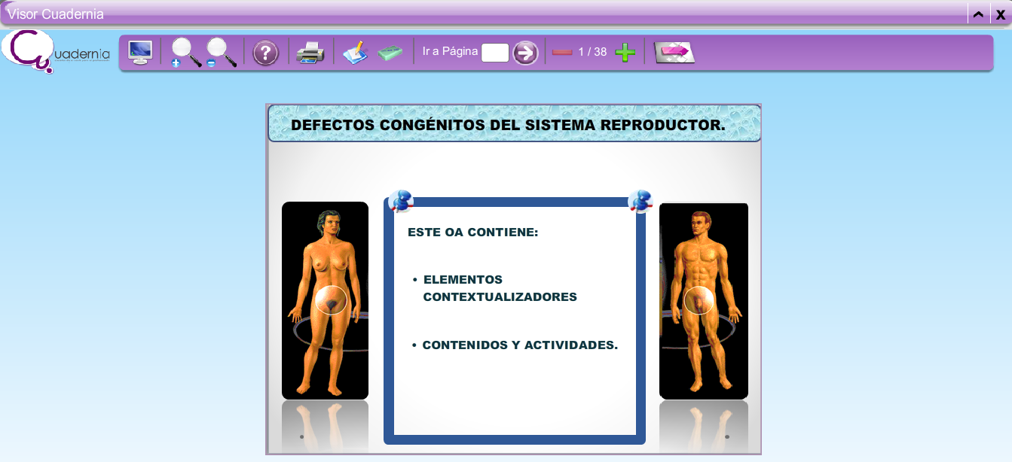

**ANEXO 2**

**Figura 2. Interfaz Galería de imágenes del OA Defectos congénitos del Sistema Reproductor.**

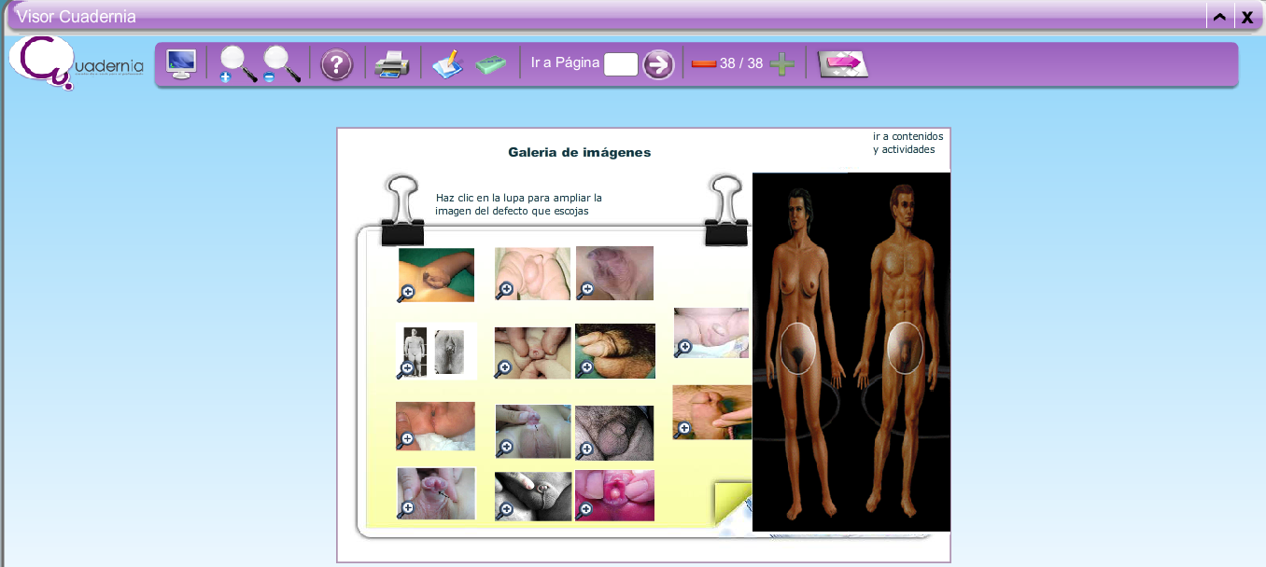

**ANEXO 3**

**Tabla 1.Evaluación por expertos del objeto de aprendizaje según criterio de calidad de la herramienta coda.**

|  |  |  |  |  |  |  |  |  |  |  |
| --- | --- | --- | --- | --- | --- | --- | --- | --- | --- | --- |
| Criterios para la evaluación de los OA | **1**  Muy adecuado | | **2**  Bastante adecuado | | **3**  Adecuado | | **4**  Poco adecuado | | **5**  Inadecuado | |
| No | % | No | % | No | % | No | % | No | % |
| Objetivos y coherencia didáctica del OA | 9 | 90 | 1 | 10 |  |  |  |  |  |  |
| Calidad de los contenidos del OA | 9 | 90 | 1 | 10 |  |  |  |  |  |  |
| Capacidad de generar reflexión, crítica e innovación | 9 | 90 | 1 | 10 |  |  |  |  |  |  |
| Interactividad y adaptabilidad | 9 | 90 | 1 | 10 |  |  |  |  |  |  |
| Motivación | 10 | 100 |  |  |  |  |  |  |  |  |
| Formato y diseño | 9 | 90 | 1 | 10 |  |  |  |  |  |  |
| Usabilidad | 10 | 100 |  |  |  |  |  |  |  |  |
| Accesibilidad |  |  |  |  | 9 | 90 | 1 | 10 |  |  |
| Reusabilidad | 10 | 100 |  |  |  |  |  |  |  |  |
| Interoperabilidad | 9 | 90 | 1 | 10 |  |  |  |  |  |  |

Fuente: Encuesta de evaluación de la calidad del objeto de aprendizaje

**ANEXO 4**

**TABLA 2. Evaluación del objeto de aprendizaje “Defectos congénitos del Sistema** **Reproductor”**  **según criterios de expertos.**

|  |  |  |  |  |  |  |  |  |  |  |
| --- | --- | --- | --- | --- | --- | --- | --- | --- | --- | --- |
| **CRITERIOS** | **E1** | **E2** | **E3** | **E4** | **E5** | **E6** | **E7** | **E8** | **E9** | **E10** |
| **1** | 1 | 1 | 1 | 1 | 1 | 1 | 1 | 1 | 2 | 1 |
| **2** | 1 | 1 | 1 | 1 | 1 | 1 | 2 | 1 | 1 | 1 |
| **3** | 1 | 1 | 1 | 1 | 1 | 2 | 1 | 1 | 1 | 1 |
| **4** | 1 | 1 | 1 | 1 | 1 | 1 | 1 | 1 | 1 | 2 |
| **5** | 1 | 1 | 1 | 1 | 1 | 1 | 1 | 1 | 1 | 1 |
| **6** | 1 | 1 | 1 | 1 | 2 | 1 | 1 | 1 | 1 | 1 |
| **7** | 1 | 1 | 1 | 1 | 1 | 1 | 1 | 1 | 1 | 1 |
| **8** | 3 | 4 | 3 | 3 | 3 | 3 | 3 | 3 | 3 | 3 |
| **9** | 1 | 1 | 1 | 1 | 1 | 1 | 1 | 1 | 1 | 1 |
| **10** | 1 | 1 | 1 | 2 | 1 | 1 | 1 | 1 | 1 | 1 |
| **MEDIA** | **1.3** | **1.3** | **1.3** | **1.4** | **1.3** | **1.2** | **1.3** | **1.2** | **1.2** | **1.2** |

Fuente: Encuesta de evaluación de la calidad del objetos de aprendizaje.**W de Kendall(a) .517 p< 0.05** Leyenda: E (expertos).